ＩＣＴ活用工事（作業土工(床掘)）試行要領

　令和５年４月１日

　　大阪港湾局

１．ＩＣＴ活用工事

１－１ 概要

本要領は、大阪港湾局が発注する工事において、「ＩＣＴ活用工事（作業土工(床掘)）」を実施するため、必要な事項を定めたものである。

１－２ ＩＣＴ施工技術の具体的内容

ＩＣＴ施工技術の具体的内容については、次の①～③及び表－１によるものとする。

.① ３次元起工測量

起工測量において、３次元測量データを取得するため、下記１）～８）から選択（複数以上可）して測量を行うものとする。

但し、ＩＣＴ土工等の起工測量データ等を活用することができる。

なお、起工測量の実施時期については着工時を原則とするが、より効果的な出来形管理ができる場合は協議して時期を変更できるものとする。

１）空中写真測量（無人航空機）を用いた起工測量

２）地上型レーザースキャナーを用いた起工測量

３）ＴＳ等光波方式を用いた起工測量

４）ＴＳ（ノンプリズム方式）を用いた起工測量

５）ＲＴＫ－ＧＮＳＳを用いた起工測量

６）無人航空機搭載型レーザースキャナーを用いた起工測量

７）地上移動体搭載型レーザースキャナーを用いた起工測量

８）その他の３次元計測技術を用いた起工測量

.② ３次元設計データ作成

１－２①で計測した測量データと、発注者が貸与する発注図データを用いて、作業土工(床掘）を行うための３次元設計データを作成する。

.③ ＩＣＴ建設機械による施工

１－２②で作成した３次元設計データを用い、下記１）に示すＩＣＴ建設機械を作業に応じて選択して施工を実施する。

１）３次元ＭＣまたは３次元ＭＧ建設機械

.④ ３次元出来形管理等の施工管理

作業土工（床掘）においては該当無し

.⑤ ３次元データの納品

作業土工（床掘）においては該当無し

１－２②による３次元設計データを電子納品する。

１－３ ＩＣＴ活用工事の対象工事

ＩＣＴ活用工事の対象工事（発注工種）はＩＣＴ活用工事（土工）とする。

２．ＩＣＴ活用工事（作業土工(床掘)）の実施方法

ＩＣＴ土工における関連施工種とするため、ＩＣＴ作業土工（床掘）単独での発注は行わない。

３．ＩＣＴ活用工事実施の推進のための措置

ＩＣＴ土工における関連施工種とするため、ＩＣＴ活用工事（土工）実施要領による。

４．ＩＣＴ活用工事の導入における留意点

受注者が円滑にＩＣＴ施工技術を活用できるように、以下を実施するものとする。

４－１ 施工管理、監督・検査の対応

ＩＣＴ活用施工を実施するにあたって、別途発出されている施工管理要領、監督検査要領（表１【要領一覧】）に則り、監督・検査を実施するものとする。

監督職員及び検査職員は、活用効果に関する調査等のために別途費用を計上して二重管理を実施する場合を除いて、受注者に従来手法との二重管理を求めない。

４－２ 工事費の積算

　積算は以下によるものとする。なお「土木工事標準積算基準書」等、建設工事積算基準（大阪府都市整備部）に読替内容がある場合は、適宜それに従って読替を行うものとする。

（１）施工者希望型における積算方法

発注者は、従来積算基準に基づく積算を行い、発注するものとするが、契約後の協議において受注者からの提案によりＩＣＴ活用施工を実施する場合、「ＩＣＴの全面的な活用の推進に関する実施方針(国土交通省)」 （以下 「実施方針」 という）別紙－１６「ＩＣＴ活用工事（作業土工（床掘））積算要領」に基づく積算に落札率を乗じた価格により契約変更を行うものとする。

※積算要領は国土交通HPを参照すること。

https://www.mlit.go.jp/sogoseisaku/constplan/sosei_constplan_tk_000031.html

　　なお、積算要領に記載の「機―３３」は以下の通りとする。

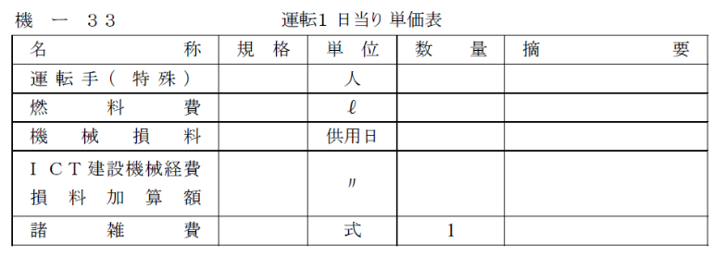

５.　その他

この要領に定めない事項については、別途定めることができる。

